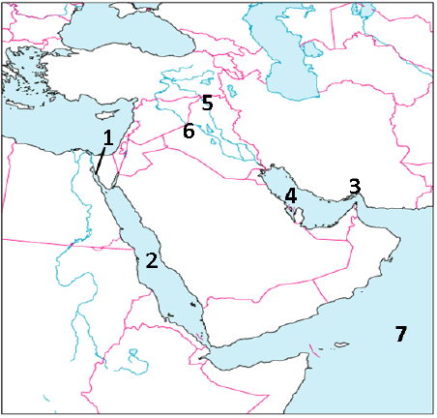

- Identifique las entidades físicas numeradas en el diagrama de la derecha. (SS7G5a)
1: ______________________________
2: ______________________________
3: ______________________________
4: ______________________________
5: ______________________________
6: ______________________________
7: ______________________________
8: ______________________________

8

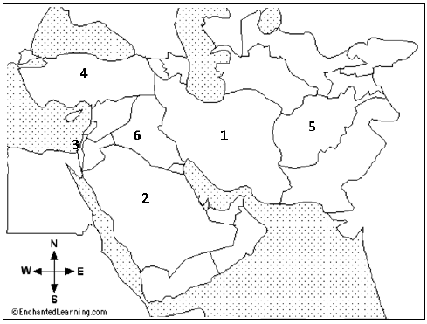
- Identifique los números de los países del suroeste asiático en el mapa de la derecha. (SS7G5b)
1: ______________________________
8
2: ______________________________
3: ______________________________
7
4: ______________________________
5: ______________________________
6: ______________________________
7: ______________________________
8: ______________________________

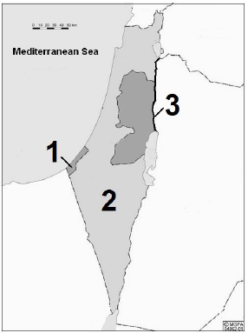
- Identifique los números de los países del suroeste asiático en el mapa de la derecha. (SS7G5b)
1: ______________________________
2: ______________________________
3: ______________________________

- Identificar los tres principales problemas de agua en SW Asia. (SS7G6a)
- ____________________, b. __________________________, c. ________________________

- ¿Cómo afecta un país que construye una presa en un río el suministro de agua del país vecino? (SS7G6a)
________________________________________________________________________________

- ¿Cómo afecta la contaminación del agua al riego y al agua potable? (SS7G6a)
________________________________________________________________________________

- ¿Cómo afecta el acceso desigual al agua el riego y el agua potable? (SS7G6a)
________________________________________________________________________________

- ¿Por qué la mayoría de las personas en SW Asia viven cerca del suministro de agua? (SS7G7a)
________________________________________________________________________________

- ¿Por qué la población del desierto del Sahara es baja? (SS7G7a)
________________________________________________________________________________

- ¿Cuál es la principal determinación de dónde viven las personas en SW Asia? (SS7G7a)
________________________________________________________________________________

- ¿Cuál es la diferencia entre un grupo étnico y un grupo religioso? (SS7G8a)
________________________________________________________________________________
________________________________________________________________________________

- ¿Qué tienen en común los grupos étnicos de árabes, persas y kurdos? (SS7G8b)
________________________________________________________________________________
________________________________________________________________________________

- ¿Qué características tienen en común las religiones del judaísmo, el islam y el cristianismo? (SS7G8c)
________________________________________________________________________________
________________________________________________________________________________

- Comparar y contrastar las religiones del judaísmo y el Islam en el suroeste de Asia. (Tal como Edificio Sagrado, Texto Sagrado, Líder, Nombre de Dios y Símbolo, etc.) (SS7G8c)
________________________________________________________________________________
________________________________________________________________________________
________________________________________________________________________________

- Comparar y contrastar las religiones del Islam y el cristianismo en suroeste de Asia. (Tal como Edificio Sagrado, Texto Sagrado, Líder, Nombre de Dios y Símbolo, etc.) (SS7G8c)
________________________________________________________________________________
________________________________________________________________________________
________________________________________________________________________________

